# RQAMS与 东财PMS功能对照的调研报告

# 目录

封面 1

目录 2

1. 概览 & 实时监控 4

1.1 功能列表 4

1.2 东财 & RQAMS 共有功能 4

1.2.1 所有组合的实时信息（列表） 4

1.2.2 组合中各证券实时信息（列表） 5

1.3 东财独有功能 5

1.3.1 组合整体的分时净值走势图与K线图 5

1.3.2 组合中指定证券的分时走势图与K线图 6

2. 组合分析 & 绩效分析 7

2.1 功能列表 7

2.2东财 & RQAMS 共有功能 8

2.2.1 单位净值与收益率的走势 8

2.2.2 业绩总览 8

2.2.3 总权益与总市值走势 8

2.2.4 收益贡献 9

2.2.5 行业配置 11

2.2.6 组合资产配置 12

2.2.7 交易记录 13

2.2.8 风险分析 14

2.2.9 VaR分析 16

2.3 东财独有功能 17

2.3.1 组合日报 17

2.3.2 持仓明细 18

2.3.3 阶段回报（截止日期内） 18

2.3.4 定期回报（选定区间内） 19

2.3.5 区间内的盈亏分析（组合整体与各证券） 20

2.3.6 组合资讯 21

2.3.7 基本面分析（股票） 23

2.3.8 盈利预测（股票） 24

2.3.9 组合风格（股票） 24

3. 组合统计 25

3.1 功能列表 25

3.2东财 & RQAMS 共有功能 26

3.2.1 组合分析对比 26

3.2.2 阶段回报 27

3.2.3 持仓全景 28

3.3 东财独有功能 29

3.3.1 资产配置 29

3.3.2 风格分析 29

4. 产品管理 30

4.1 功能列表 30

4.2东财 & RQAMS 共有功能 30

4.2.1 组合信息（列表） 30

4.2.2 新增组合 32

4.2.3 修改、删减组合 36

4.3东财独有功能 37

4.3.1 关注的组合信息（列表） 37

4.3.2 分享组合 37

4.3.3 资金调配 38

4.3.4 费率调整 38

5. 交易流水 40

5.1 功能列表 40

5.2东财 & RQAMS 共有功能 41

5.2.1 组合交易记录 41

5.2.2 导入交易流水 41

5.2.3 交易手动录入 42

5.2.4 导入目标持仓 45

5.3东财独有功能 47

5.3.1 组合持仓信息（列表） 47

5.3.2 百分比调仓 48

6. 数据中心 48

6.1 功能列表 48

# 1. 概览 & 实时监控

## 1.1 功能列表

|  |  |  |
| --- | --- | --- |
| **序号** | **功能** | **资管系统** |
| **1** | 展示所有组合的实时信息 | 东财 & RQAMS |
| **2** | 展示单一组合中的实时资产分布（市值&百分比） | RQAMS |
| **3** | 展示单一组合的风格因子（总暴露&股票市值）与基准风格因子对比 | RQAMS |
| **4** | 展示单一组合的单位净值与收益率走势与基准做对比 | RQAMS |
| **5** | 业绩总览（包含各个风格因子的分析数据） | RQAMS |
| **6** | 展示单一组合中持仓的各个证券的实时信息（列表） | 东财 & RQAMS |
| **7** | 展示单一组合整体的分时净值走势图与K线图 | 东财 |
| **8** | 展示单一组合中指定证券的分时走势图与K线图 | 东财 |

## 1.2 东财 & RQAMS 共有功能

### 1.2.1 所有组合的实时信息（列表）

|  |  |  |  |
| --- | --- | --- | --- |
|  | **入口** | **功能** | **字段** |
| **东财PMS** | 组合监控 | 展示所有组合的实时信息（列表） | 序号、名称、最新净值、总资产、总市值、今日盈亏、今日回报%、总盈亏、总回报、最高、最低、今开盘价、昨收盘价、仓位占比、浮动盈亏、上涨成分数量、下跌成分数量 |
| **RQAMS** | 概览 | 展示所有组合实时信息的概览（卡片、列表） | 名称、实时净值、当日盈亏（%）、总权益、当日盈亏（元）、风险总敞口 |

### 1.2.2 组合中各证券实时信息（列表）

|  |  |  |  |
| --- | --- | --- | --- |
|  | **入口** | **字段** | **优势** |
| **RQAMS** | 实时监控 | 分类类别、资产代码、资产名称、公允价格、涨跌、涨跌幅、持仓方向、持仓数量、持仓市值、成本价格开仓均价、当日盈亏、浮动盈亏、持仓权重、持仓成本、时间 | 实时数据更新跳动，颜色标注更醒目 |
| 按照资产类别对各证券进行分类 |
| **东财PMS** | 组合监控 | 序号、代码、名称、今日相关的资讯、成本价格、摊薄成本、最新价、涨跌、涨幅%、持仓量（股）、持仓市值、持仓权重%、今日盈亏、浮动盈亏、浮动盈亏率、总盈亏、总盈亏率%、已实现盈亏、成交量、现手、涨速%、换手% 、成交额、最高价、最低价、今开盘价、昨收盘价、振幅%、量比、市盈率（TTM）、市盈率（LYR）、市净率、流通市值、总是追、所属行业、60日涨幅%、年初至今涨幅% | 对组合分析信息更加全面 |

## 1.3 东财独有功能

### 1.3.1 组合整体的分时净值走势图与K线图

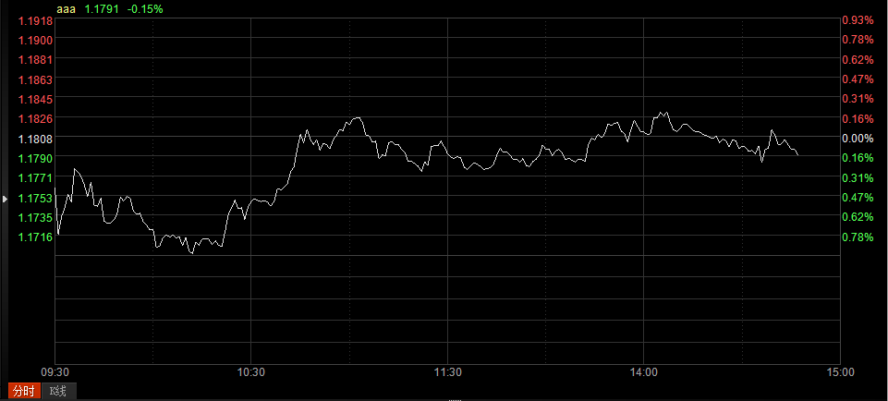

组合整体的分时净值走势图

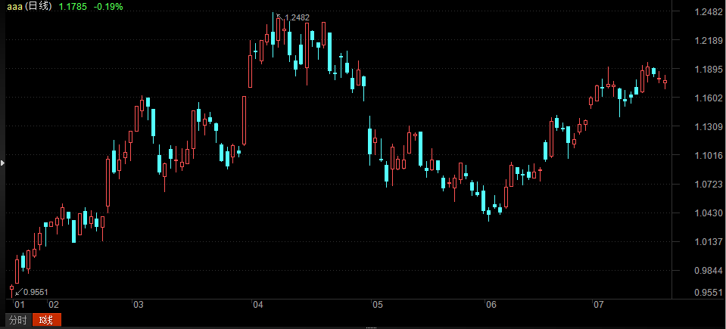

组合整体的K线图

### 1.3.2 组合中指定证券的分时走势图与K线图

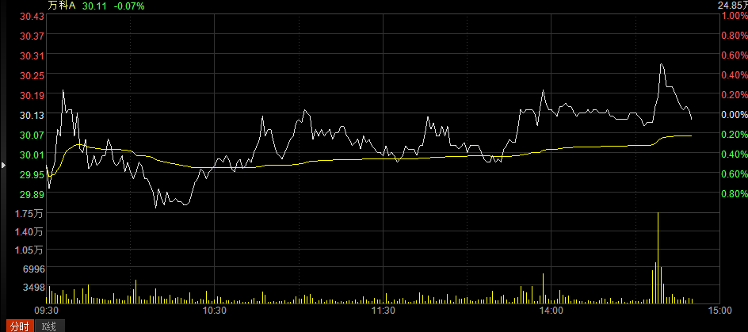

东财（组合中指定证券的分时走势图）

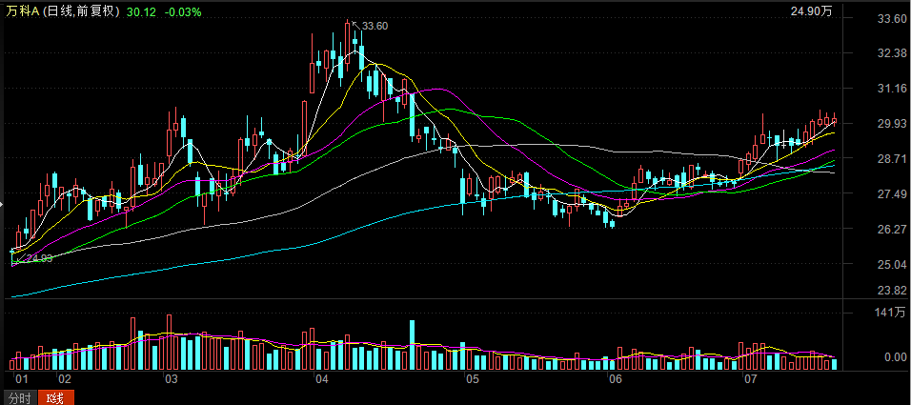

东财（组合中指定证券的K线图）

# 2. 组合分析 & 绩效分析

## 2.1 功能列表

|  |  |  |
| --- | --- | --- |
| **序号** | **功能** | **资管系统** |
| 1 | 每月收益表 | RQAMS |
| 2 | 超额收益走势 | RQAMS |
| 3 | 信用风险分析 | RQAMS |
| 4 | 市场风险分析 | RQAMS |
| 5 | 头寸报表 | RQAMS |
| 6 | 绩效分析 | RQAMS |
| 7 | 情景分析 | RQAMS |
| 8 | 单位净值与收益率的走势 | 东财 & RQAMS |
| 9 | 业绩总览 | 东财 & RQAMS |
| 10 | 总权益与总市值走势 | 东财 & RQAMS |
| 11 | 收益贡献 | 东财 & RQAMS |
| 12 | 行业配置 | 东财 & RQAMS |
| 13 | 组合资产配置 | 东财 & RQAMS |
| 14 | 交易记录 | 东财 & RQAMS |
| 15 | 风险分析 | 东财& RQAMS |
| 16 | VaR分析 | 东财& RQAMS |
| 17 | 组合日报 | 东财 |
| 18 | 持仓明细 | 东财 |
| 19 | 阶段回报（截止日期前） | 东财 |
| 20 | 定期回报（选定区间内） | 东财 |
| 21 | 区间内的盈亏分析（组合整体与各证券） | 东财 |
| 22 | 组合资讯 | 东财 |
| 23 | 基本面分析（股票） | 东财 |
| 24 | 盈利预测（股票） | 东财 |
| 25 | 组合风格（股票） | 东财 |

## 2.2东财 & RQAMS 共有功能

### 2.2.1 单位净值与收益率的走势

|  |  |  |
| --- | --- | --- |
|  | **入口** | **优势** |
| **RQAMS** | 组合分析>组合报告 | 两者相同 |
| **东财PMS** | 组合基本信息>组合速览 |

### 2.2.2 业绩总览

|  |  |  |  |
| --- | --- | --- | --- |
|  | **入口** | **字段** | **优势** |
| **RQAMS** | 组合报告 | 阿尔法、贝塔、夏普、最大回撤、信息比率、年化波动率、跟踪误差、相关系数、期间主动收益、期间年化收益、期间收益、本周收益、本月收益、本季度收益、本年度收益 |  |
| **东财PMS** | 组合速览 | 浮动盈亏、浮动盈亏率、已实现盈亏、利息收入、交易费用、理论换手率、最高单日回报、最低单日回报、平均日回报、日胜率、最大涨幅、最大回撤、最大涨幅天数、最大回撤天数、最大涨幅期间、最大回撤期间 |  |

### 2.2.3 总权益与总市值走势

|  |  |  |
| --- | --- | --- |
|  | **入口** | **优势** |
| **RQAMS** | 组合分析>组合报告 | 总权益与总市值的走势对比 |
| **东财PMS** | 组合基本信息>组合日报 | 现金与总市值占比的走势对比（同时与净值与基准比较） |

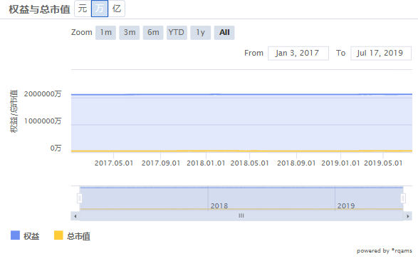

RQAMS（总权益与总市值的走势对比）

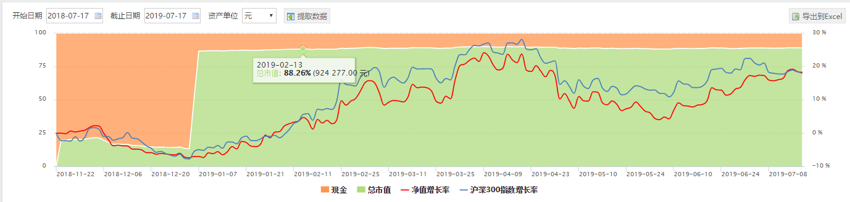

东财（现金与总市值占比的走势对比）

### 2.2.4 收益贡献

|  |  |  |  |  |
| --- | --- | --- | --- | --- |
|  | **入口** | **板块** | **描述** | **优势** |
| **RQAMS** | 组合报告 | 个股收益贡献 | 盈利排名前五的个股和排名后五的个股以及其持仓权重和盈亏状况 | 支持行业收益贡献分析 |
| 行业收益贡献 | 各资产按行业分类的持仓权重和盈亏的状况。 |
| **东财PMS** | 业绩贡献 | 持仓证券 | 该组合中所有证券的收益贡献对比柱形图 与 各证券的盈亏、涨跌的详情列表 | 对个股的收益贡献分析更加详细 |
| 已清仓证券 | 该组合中所有已清仓的证券的收益贡献对比柱形图 与 已清仓证券的累计盈亏、利息收入的详情列表 |

RQAMS（个股收益贡献与行业收益贡献）

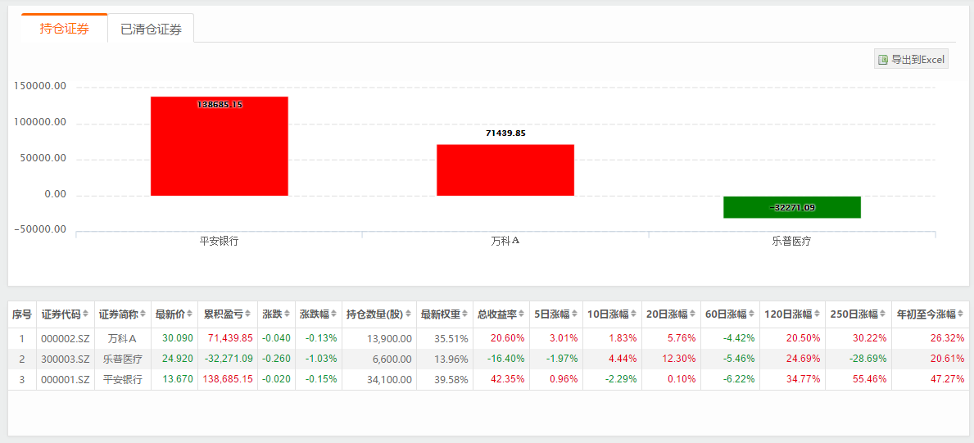

东财（持仓证券与已清仓证券的收益贡献）

### 2.2.5 行业配置

|  |  |  |  |  |
| --- | --- | --- | --- | --- |
|  | **入口** | **字段** | **行业类别** | **优势** |
| **RQAMS** | 组合报告、资产配置 | 分类、资产数量、数量占比、截止日权重、截止日市值 | 申万一级 |  |
| 申万二级 |
| 申万三级 |
| 中信一级 |
| 中信二级 |
| 中信三级 |
| 国民经济行业 |
| 债券分类一级 |
| 债券分类二级 |
| **东财PMS** | 股票分析>行业分布 | 序号、分级、行业名称、证券代码、证券名称、持仓市值、占总市值比、占总资产比、总盈亏、股票市场标准行业配置比例、相对标准行业配置比例 | 证监会一级 | 可对组合中某一资产种类（如：股票）进行行业配置分析 |
| 证监会一级 |
| 申万一级 |
| 申万二级 |
| 申万三级 |
| GICS一级 |
| GICS二级 |
| GICS三级 |
| GICS四级 |
| 东财一级 |
| 东财二级 |
| 东财三级 |

RQAMS（行业配置）

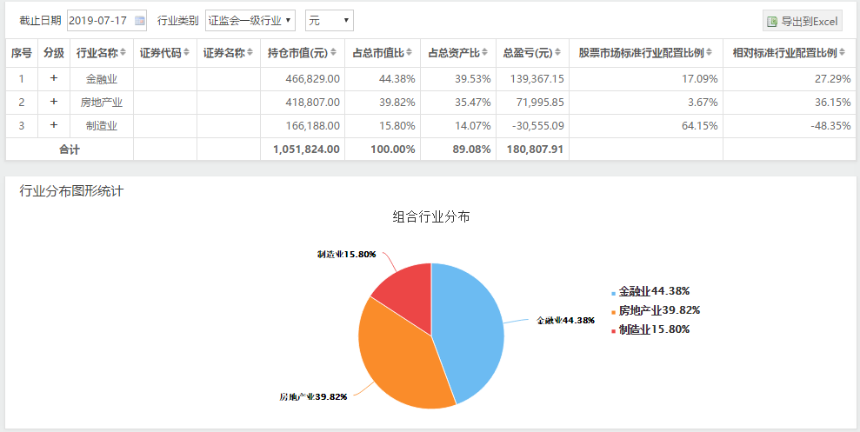

东财PMS （股票的行业配置分析）

### 2.2.6 组合资产配置

|  |  |  |
| --- | --- | --- |
|  | **入口** | **优势** |
| **RQAMS** | 组合分析>资产配置 | 资产配置走势 |
| **东财PMS** | 组合基本信息>组合速览 | 组合整体的资产配置，以及不同资产种类下的资产配置详解 |

RQAMS（资产配置走势）

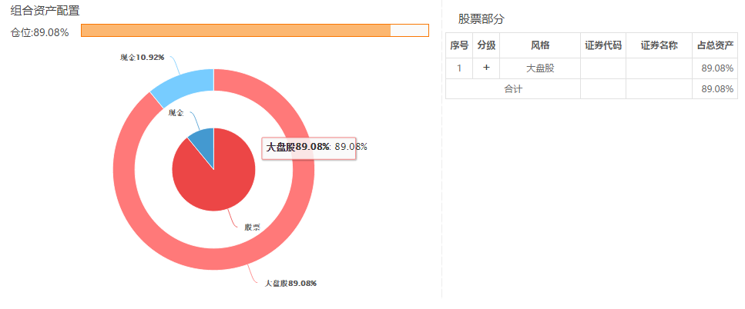

东财（资产配置详解）

### 2.2.7 交易记录

|  |  |  |  |
| --- | --- | --- | --- |
|  | **入口** | **字段** | **优势** |
| **RQAMS** | 组合分析> 交易流水 | 变动时间、资产代码、资产名称、所属组合、资产类型、变动名称类型、变动数量、变动价格、费用 |  |
| **东财PMS** | 组合基本信息>交易记录 | 交易日期、证券代码、证券简称、类型、交易数量、交易价格、交易费用、发生金额、所属组合、交易备忘、修改时间 | 总交易流水记录，再将所有交易拆分成交易与权益交易。  支持权益类型：  分红、送股、转股、配股、增发、折算  支持权益类型：  分红、送股、转股、配股、增发、折算 |
| 组合基本信息>交易日报 | 日期、买入金额、卖出金额、买卖总金额、买入交易笔数、卖出交易笔数、买卖总笔数、每笔买入交易平均成交金额、每笔卖出交易平均成交金额 |
| 组合基本信息>权益提醒 | 发生日期、股权登记日、权益类型、权益描述、证券代码、证券名称、披露日期、权益处理进展 |

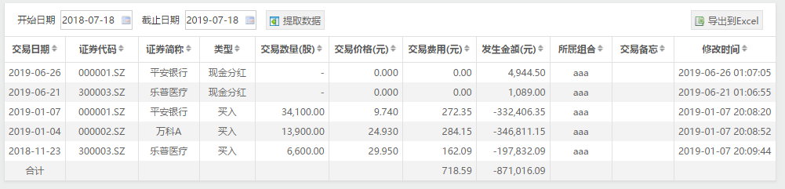

东财（交易记录）

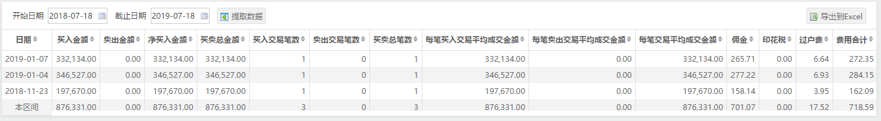

东财（交易日报）

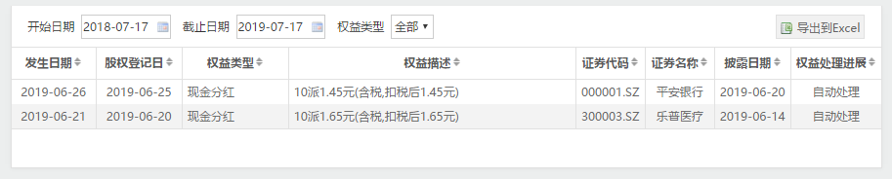

东财（权益提醒）

### 2.2.8 风险分析

|  |  |  |  |
| --- | --- | --- | --- |
|  | **入口** | **描述** | **优势** |
| **RQAMS** | 绩效分析>风险分析 | 两个时间界面的风险分析对比：风险分解概览和风险变动分析两部分内容。风险变动分析内包括风险变动和主动风险变动两方面。 | 从风格因子的暴露度、边际风险贡献、风险贡献、主动暴露度、边际主动风险贡献和主动风险贡献共六个角度展现该资产单元在这两个历史时间截面的风险数据分析对比。 |
| **东财PMS** | 组合基本信息>风险分析 | 组合和基准在时间区间内的风格因子的分析 |  |

RQAMS（风险预测）

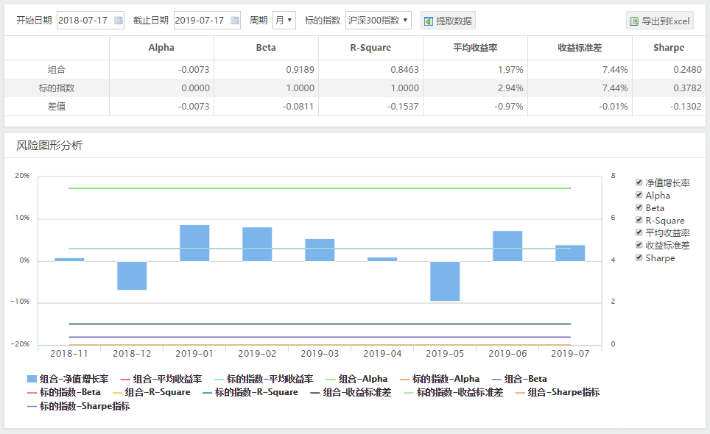

东财（风险分析）

### 2.2.9 VaR分析

|  |  |  |  |
| --- | --- | --- | --- |
|  | **入口** | **描述** | **优势** |
| **RQAMS** | 绩效分析>风险分析 | “VaR分析“板块包括组合VaR概览、VaR行业分解、预期收益指标、预期收益分布四个部分的内容。 |  |
| **东财PMS** | 组合基本信息>VaR分析 | 该组合内各个证券的波动率、VaR分析。  净值增长率柱形图、VaR与VaR金额走势。 |  |

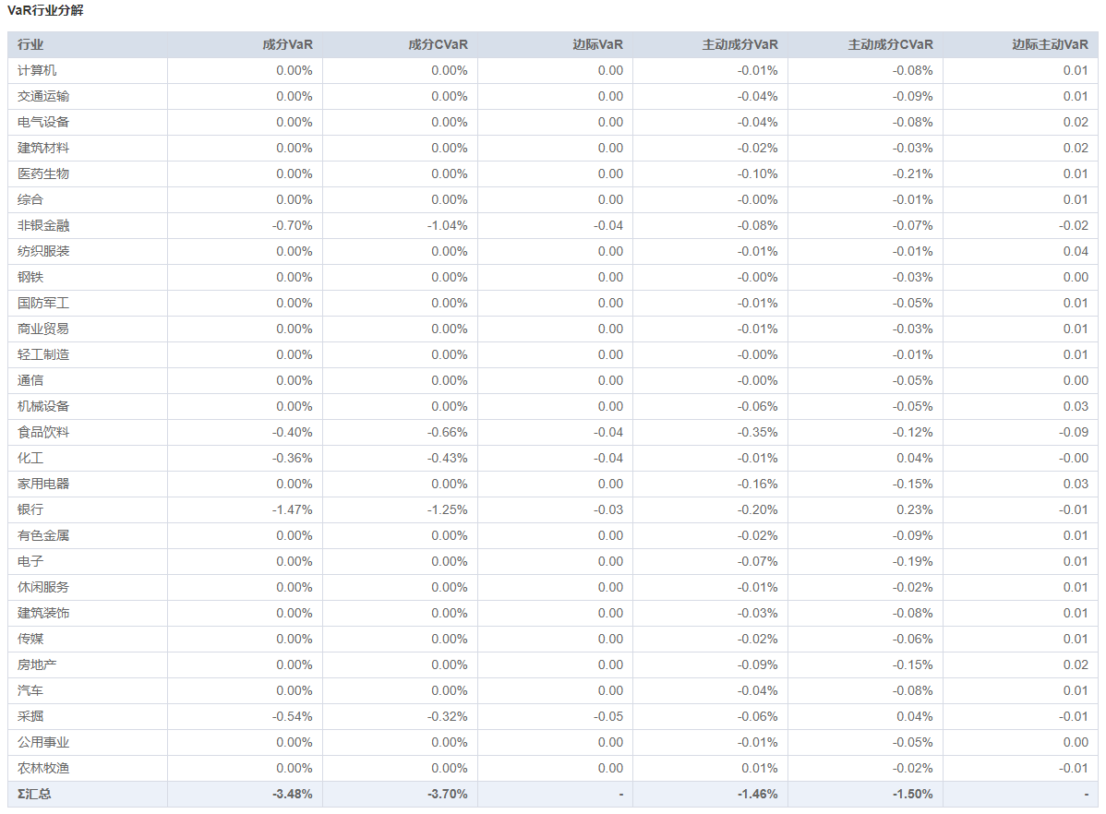

RQAMS（VaR分析）

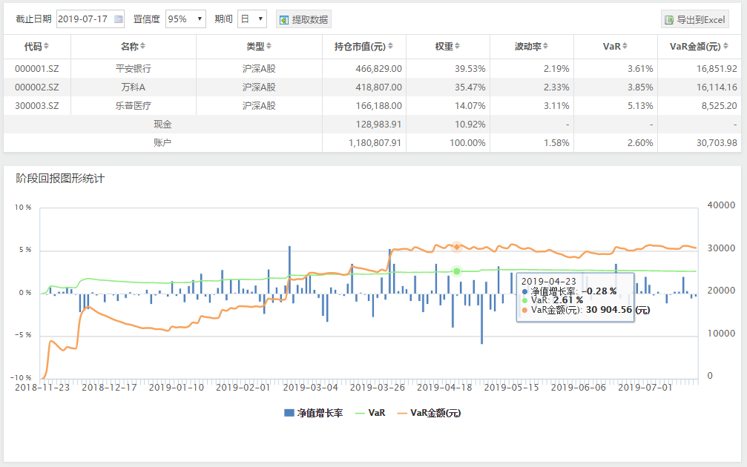

东财（VaR分析）

## 2.3 东财独有功能

### 2.3.1 组合日报

|  |  |  |
| --- | --- | --- |
| **入口** | **板块** | **描述** |
| 组合基本信息>组合日报 | 净值与基准增长率走势 与 现金与总市值权重走势图 |  |
| 区间内每个交易日组合详情（列表） | 字段：日期、单位净值、总资产、总市值、现金、仓位、总盈亏、日回报、日盈亏、日已实现盈亏、日利息收入 |

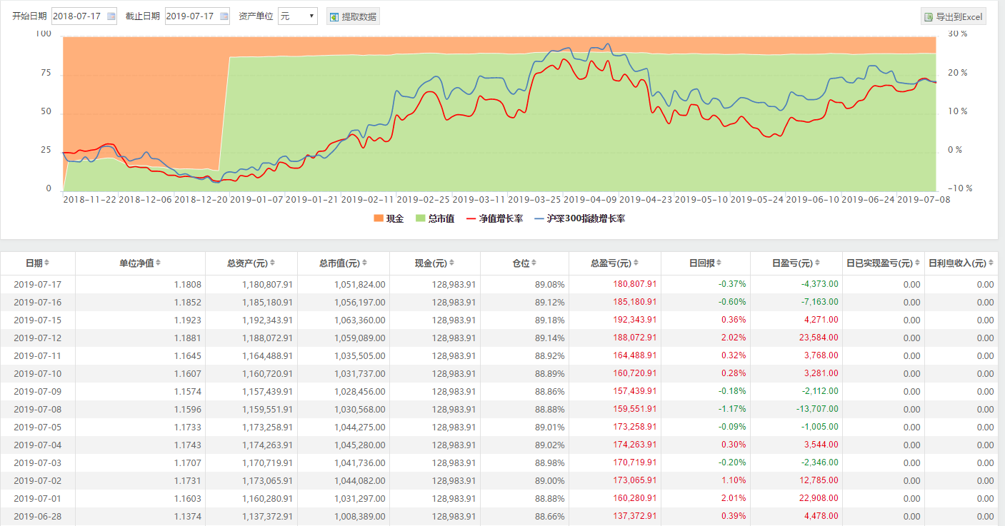

东财（组合日报）

### 2.3.2 持仓明细

|  |  |  |
| --- | --- | --- |
| **入口** | **板块** | **描述** |
| 组合基本信息>持仓明细 | 持仓当日明细 列表 | 选定日期下，该组合中所有的证券的当日数据信息 |
| 当日交易记录 列表 | 选定日期下，该组合当日的交易记录 |

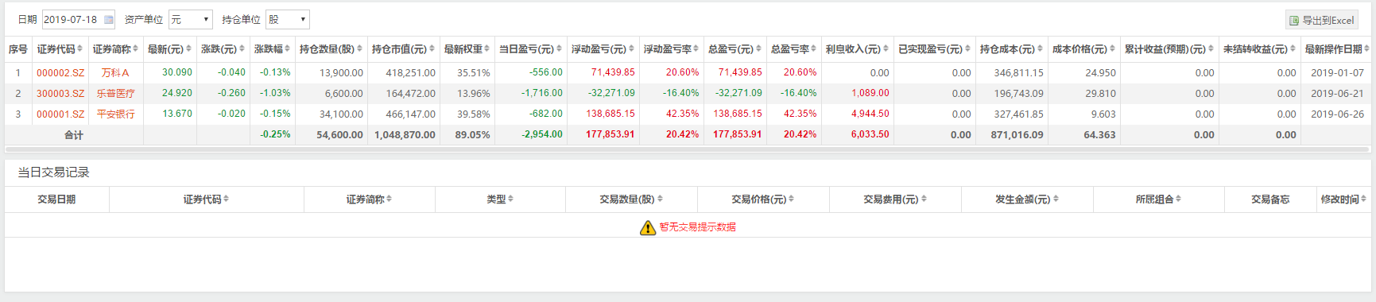

东财（持仓明细）

### 2.3.3 阶段回报（截止日期内）

|  |  |  |
| --- | --- | --- |
| **入口** | **板块** | **描述** |
| 组合基本信息>阶段回报 | 净值与基准增长率 对比图 | 在不同阶段周期，净值与基准增长率的柱形对比图 |
| 净值与基准增长率 对比列表 | 在不同阶段周期，净值与基准的增长率与差值 列表 |

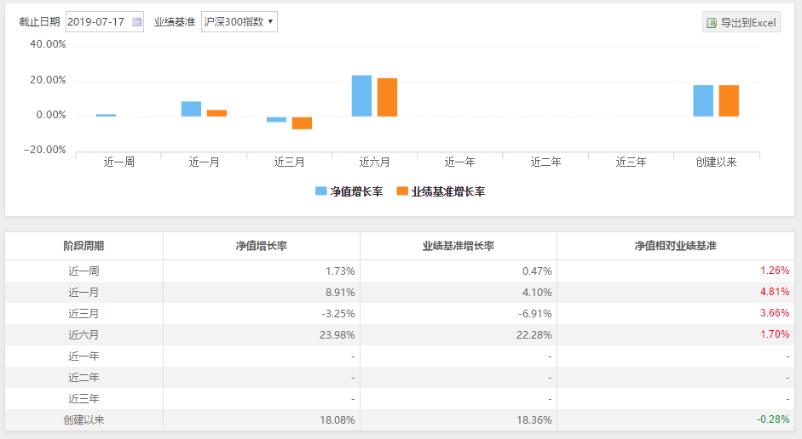

东财（阶段回报）

### 2.3.4 定期回报（选定区间内）

|  |  |  |
| --- | --- | --- |
| **入口** | **板块** | **描述** |
| 组合基本信息>定期回报 | 净值与基准增长率 对比图 | 在选定区间内，净值与基准增长率的柱形对比图与净值与基准累计增长率的对比走势图 |
| 净值与基准增长率 对比列表 | 在选定区间内，每日净值与基准的增长率与差值 列表 |

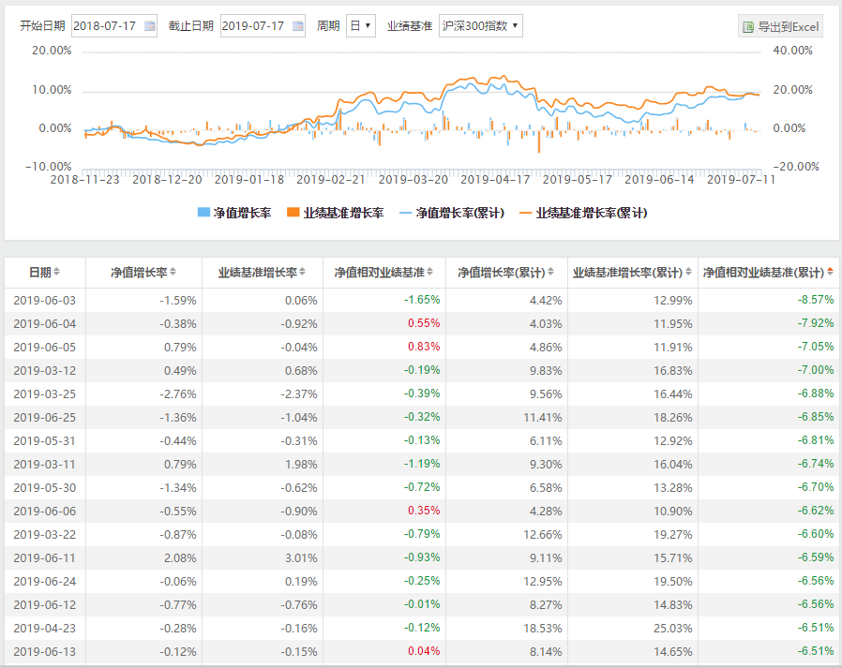

东财（定期回报）

### 2.3.5 区间内的盈亏分析（组合整体与各证券）

|  |  |  |
| --- | --- | --- |
| **入口** | **板块** | **字段** |
| 组合基本信息>盈亏分析 | 该组合在不同时间区间内的盈亏分析（整体） | 区间回报、区间最大涨幅、区间最大涨幅天数、区间最大涨幅期间、区间最大回撤、区间最大回撤天数、区间最大回撤期间、区间累计盈亏、区间浮动盈亏、区间已实现盈亏、区间利息收入 |
| 该组合内各个证券在选定区间内的盈亏分析（详情） | 序号、证券代码、证券简称、区间累计盈亏、区间浮动盈亏、区间已实现盈亏、区间利息收入 |

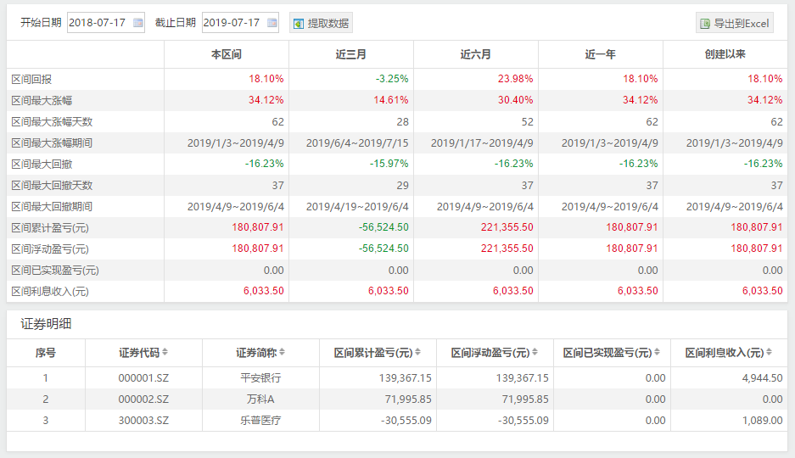

东财（盈亏分析）

### 2.3.6 组合资讯

|  |  |  |
| --- | --- | --- |
| **入口** | **板块** | **描述** |
| 组合基本信息>组合资讯 | 大事提醒 | 支持按照证券、事件类型（停复牌提示、权益分配提示、股票业绩报告、增发配股解禁）进行筛选 |
| 公司公告 | 支持按照证券、关键词进行筛选 |
| 公司研报 | 支持按照证券、关键词进行筛选 |
| 公司新闻 | 支持按照关键词进行筛选 |

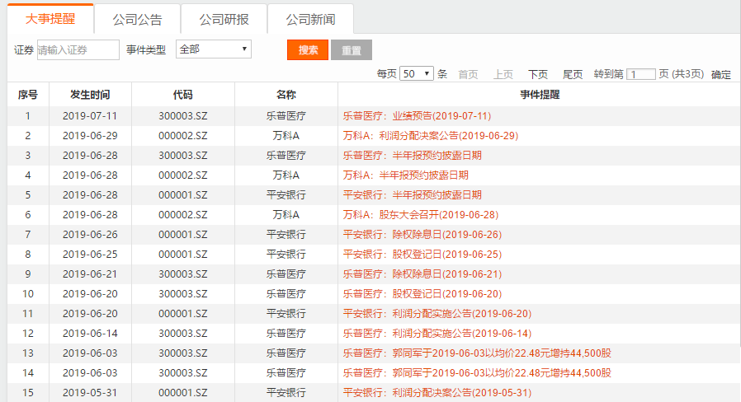

东财（组合资讯>大事提醒）

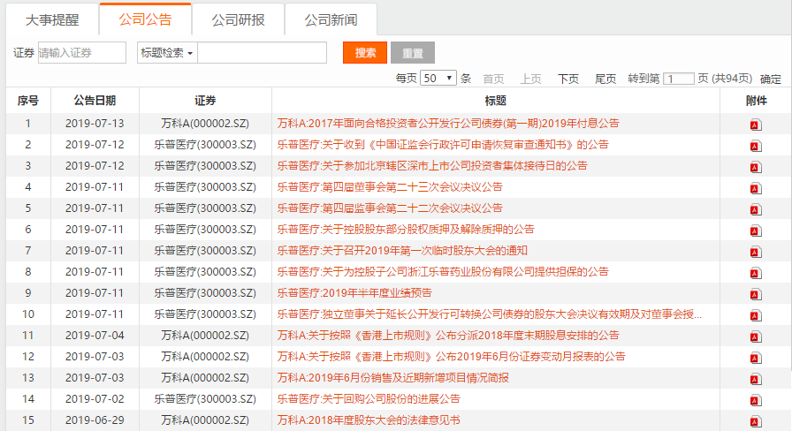

东财（组合资讯>公司公告）

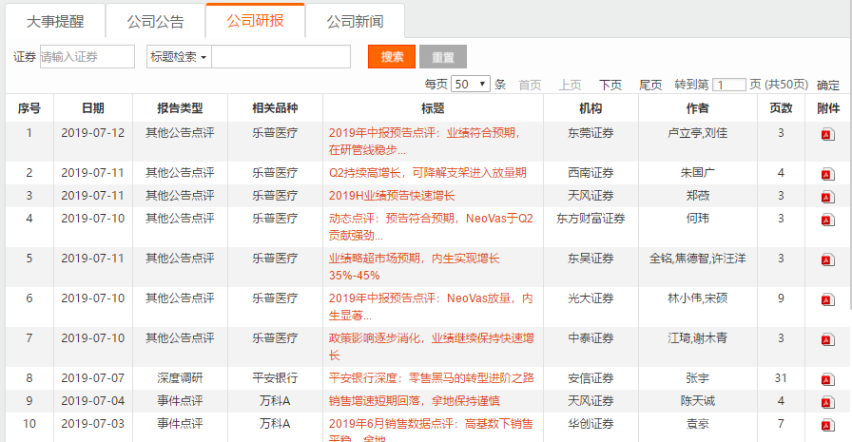

东财（组合资讯>公司研报）

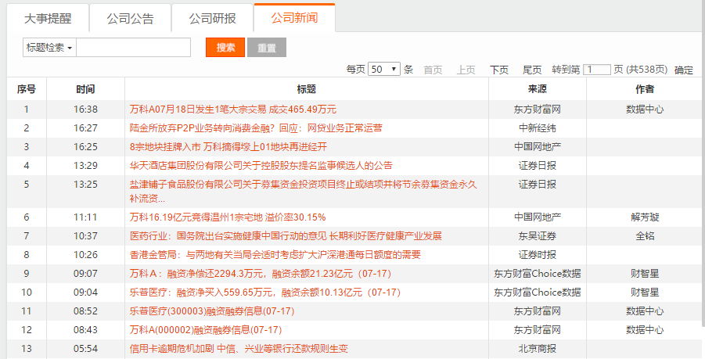

东财（组合资讯>公司新闻）

### 2.3.7 基本面分析（股票）

|  |  |  |
| --- | --- | --- |
| **入口** | **板块** | **字段** |
| 股票分析>基本面分析 | 按照基准报告期与选定的板块进行对比，分析组合整体的基本面 | 最新日期、净利润增长率、市盈率（TTM），市净率、市现率（现金净流量TTM）、市销率（TTM）、每股收益（TTM）、每股净资产、每股现金流净额（TTM）、净资产收益率（平均）、流动比率、产权比率 |
| 组合内各个证券的基本面分析（明细列表） | 序号、证券代码、证券简称、最新日期、持仓市值、持仓成本、持仓权重、净利润增长率、市盈率（TTM）、市净率、市现率（现金净流量TTM）、市销率（TTM）、每股收益（TTM）、每股净资产、每股现金流净额（TTM）、净资产收益率（平均）、流动比率、产权比率 |

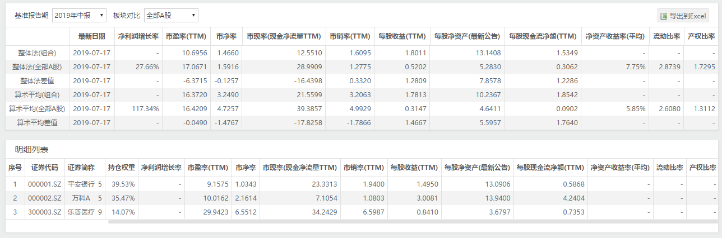

东财（基本面分析）

### 2.3.8 盈利预测（股票）

|  |  |  |
| --- | --- | --- |
| **入口** | **板块** | **字段** |
| 股票分析>盈利预测 | 组合（整体）与各证券（明细）盈利的预测 | 序号、代码、名称、最新日期、最新收盘价、目标价、评级、机构数、每股收益、市盈率、净利润、营业总收入、预测机构数 |

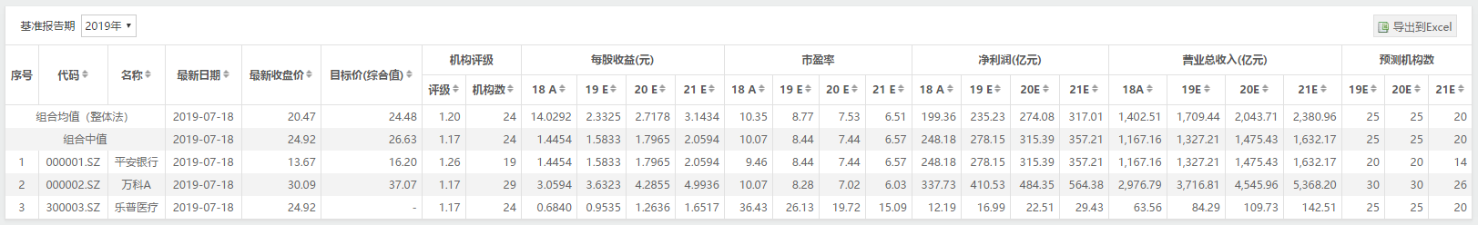

东财（盈利预测）

### 2.3.9 组合风格（股票）

|  |  |  |
| --- | --- | --- |
| **入口** | **板块** | **字段** |
| 股票分析>组合风格 | 组合（整体）与全部A股的风格分析对比 晨星（投资风格箱） |  |
| 组合内各证券的风格分析（股票规模、股票风格） | 序号、代码、名称、持仓市值、占总市值比、股票规模、股票风格 |

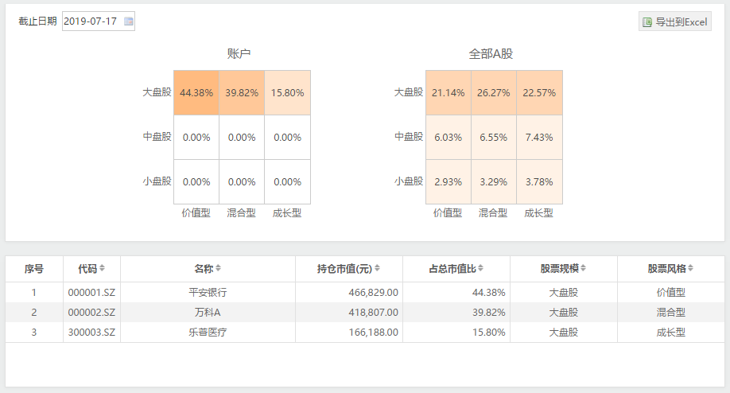

东财（组合风格）

# 3. 组合统计

## 3.1 功能列表

|  |  |  |
| --- | --- | --- |
| **序号** | **功能** | **资管系统** |
| **1** | 组合分析对比 | 东财& RQAMS |
| **2** | 阶段回报 | 东财 & RQAMS |
| **3** | 持仓全景 | 东财 & RQAMS |
| **3** | 资产配置 | 东财 |
| **4** | 风格分析 | 东财 |

## 3.2东财 & RQAMS 共有功能

### 3.2.1 组合分析对比

|  |  |  |  |  |
| --- | --- | --- | --- | --- |
|  | **入口** | **板块** | **列表字段** | **优势** |
| **RQAMS** | 组合统计>产品全景 | 各组合的分析对比列表 | 产品名称、alpha、beta、Sharpe、年化波动率、跟踪误差、相关系数、开始日期 | 可结合两者 |
| **东财PMS** | 组合总览 | 各组合的资产规模占百分比 圆环图 | 组合代码、组合名称、资产总额、证券市值、盈亏、现金、净值、仓位 |
| 各组合的证券市值占百分比 圆环图 |
| 各组合的盈亏占百分比 圆环图 |
| 各组合的现金占百分比 圆环图 |
| 各组合的分析对比列表 |

RQAMS（产品全景）

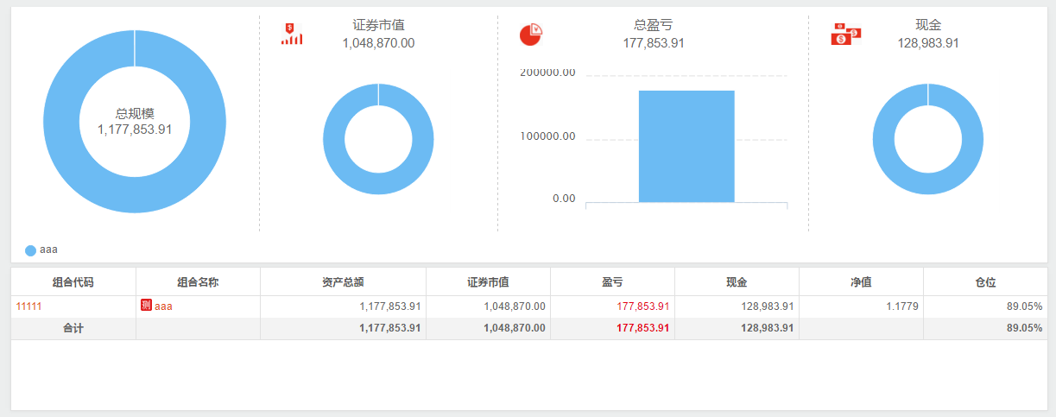

东财（组合对比分析）

### 3.2.2 阶段回报

|  |  |  |  |  |
| --- | --- | --- | --- | --- |
|  | **入口** | **板块** | **描述** | **优势** |
| **RQAMS** | 组合统计>产品全景 | 回报趋势 | 日收益率变化对比走势图 | 可结合两者 |
| **东财PMS** | 组合总览 | 阶段表现 | 各组合在不同阶段周期的净值增长率柱状对比图 |
| 各组合在不同阶段周期的净值增长率 的分析列表 |

RQAMS（回报趋势）

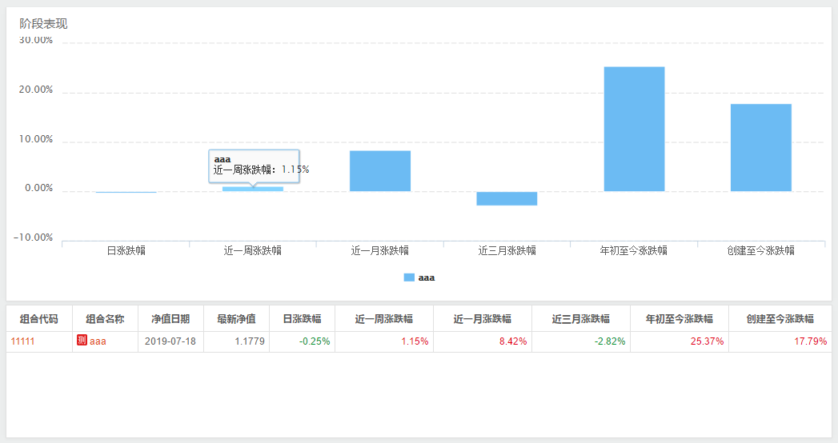

东财（阶段表现）

### 3.2.3 持仓全景

|  |  |  |  |
| --- | --- | --- | --- |
|  | **入口** | **列表字段** | **优势** |
| **RQAMS** | 组合统计>持仓全景 | 资产分类、资产代码、资产名称、所属组合、所属资产单元、多头/空头、数量、公允价格、净价、成本价格、成本价格（不计税费）、持仓成本、持仓成本（不及税费）、持仓市值、净价市值、应计利息 | 对各持仓证券分析更加具体，支持按资产类型分类 |
| **东财PMS** | 组合总览 | 证券代码、证券简称、最新价、涨跌幅、持仓数量、持仓市值、占总市值比、总盈亏、持有组合 |  |

RQAMS（持仓全景）

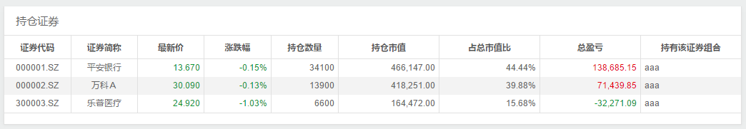

东财（持仓证券）

## 3.3 东财独有功能

### 3.3.1 资产配置

|  |  |  |
| --- | --- | --- |
| **入口** | **板块** | **描述** |
| 组合总览 | 资产配置 | 各组合的资产配置的对比饼图 |

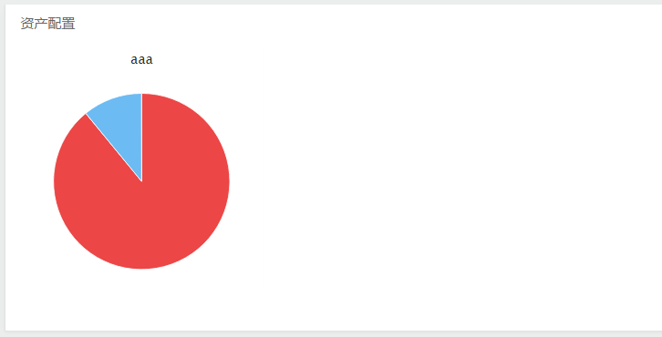

东财（资产配置）

### 3.3.2 风格分析

|  |  |  |
| --- | --- | --- |
| **入口** | **板块** | **描述** |
| 组合总览 | 风格分析 | 各组合的风格分析晨星（投资风格箱） |
| 各组合的股票规模分布（大盘股、中盘股、小盘股）与风格分布（价值型、混合型、成长型） |

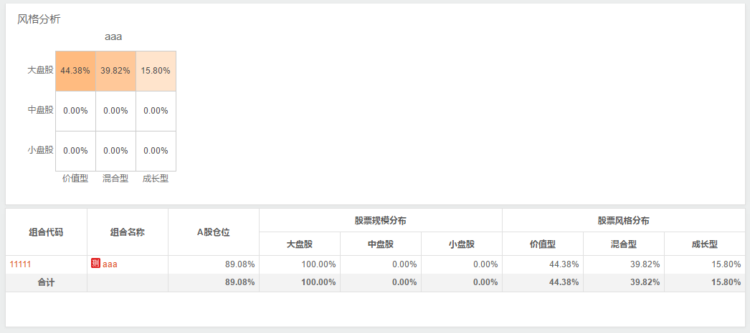

东财（风格分析）

# 4. 产品管理

## 4.1 功能列表

|  |  |  |  |
| --- | --- | --- | --- |
|  | **序号** | **功能** | **资管系统** |
| **展示** | **1** | 组合信息（列表） | RQAMS & 东财 |
| **2** | 关注的组合信息（列表） | 东财 |
| **操作** | **1** | 新增组合 | RQAMS & 东财 |
| **2** | 修改、删减组合 | RQAMS & 东财 |
| **3** | 分享组合 | 东财 |
| **4** | 资金调配 | 东财 |
| **5** | 费率调整 | 东财 |

## 4.2东财 & RQAMS 共有功能

### 4.2.1 组合信息（列表）

|  |  |  |  |
| --- | --- | --- | --- |
|  | **入口** | **列表字段** | **优势** |
| **RQAMS** | 产品管理>产品管理 | 产品名称、产品状态、起始时间、操作、业绩基准、备注、操作 | 可结合两者字段 |
| **东财PMS** | 组合设置 | 序号、代码、名称、组合分类、创建日期、初始资金、现金、基准货币、业绩基准、组合类型、说明、操作 |

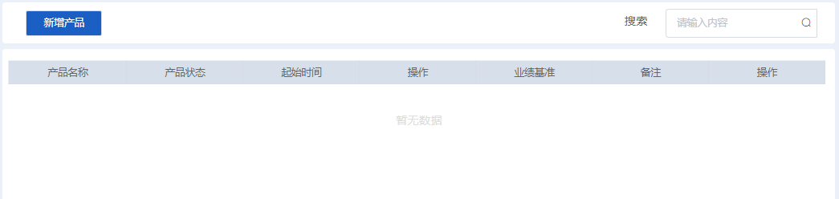

RQAMS（组合信息列表）

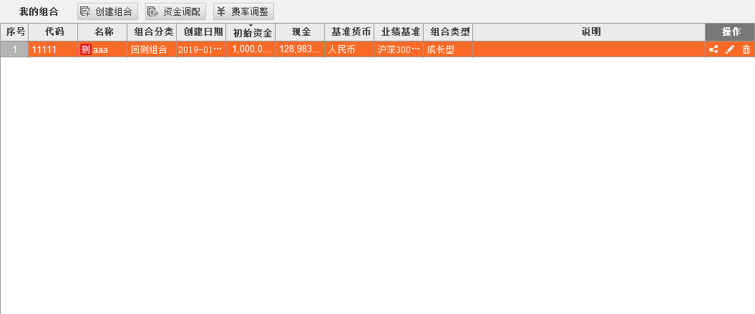

东财（组合信息列表）

### 4.2.2 新增组合

|  |  |  |  |  |
| --- | --- | --- | --- | --- |
|  | **入口** | **板块** | **字段** | **优势** |
| **RQAMS** | 产品管理>产品管理 | 已有资产单元创建 | 1. 产品名称 2. 起始日期 3. 资产单元构成 4. 出入金 5. 初始资金 6. 业绩基准 7. 备注 8. 协会备案编码 9. 投资类型 10. 管理人 11. 投资顾问 12. 投资经理 13. 产品到期日 |  |
| 估值表创建 | 1. 产品名称 2. 起始日期 3. 估值表文件 4. 初始资金 5. 业绩基准 6. 备注 7. 协会备案编码 8. 投资类型 9. 管理人 10. 投资顾问 11. 投资经理 12. 产品到期日 |  |
| **东财PMS** | 组合设置 | 创建组合 | 1. 组合代码  2. 组合类型（选填）（成长型、指数型、平衡性、稳健性）  3. 组合名称  4. 业绩基准  5. 初始资金 6. 创建人（必填） 7. 所属账户（默认） 8. 所属公司（选填） 9. 基准货币（默认）  10. 创建日期  11. 组合说明 | 1. 可自由编辑交易记录 2. 支持导入券商交割单、历史交易记录或目标持仓 |
| 创建模拟组合 | 1. 实时下单仿真成交，不支持修改历史交易 2. 支持沪深市场、场外基金两种模拟组合（沪深模拟组合可以关联东方财富组合） |
| 跟踪回测组合 | 1. 创建一个可跟踪多个回测组合的POP 2. 支持组合行情、交易记录或组合持仓 3. 可合并统计资产情况，对组合进行汇总分析及整体跟踪 |
| 跟踪模拟组合 | 1. 创建一个可跟踪多个模拟组合的POP 2. 支持组合行情、交易记录或组合持仓 3. 可合并统计资产情况，对组合进行汇总分析及整体跟踪 |

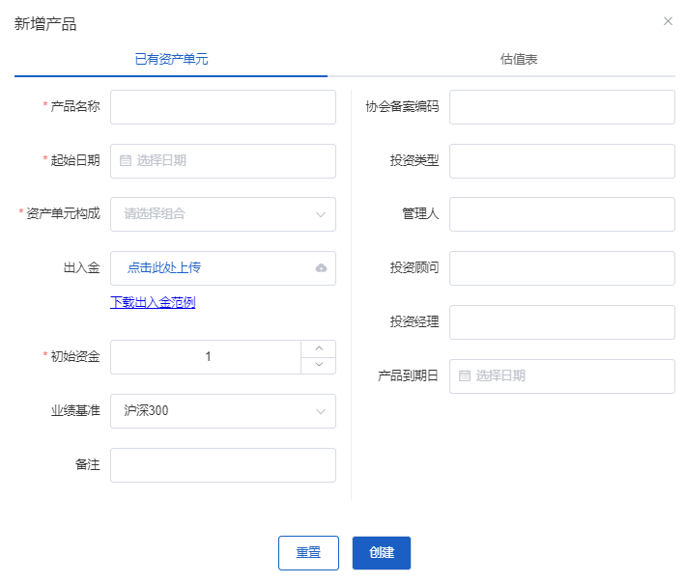

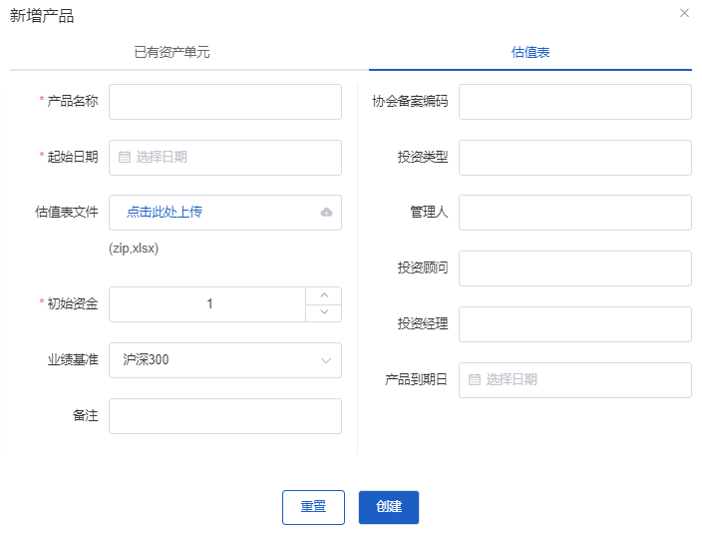

RQAMS（创建产品）

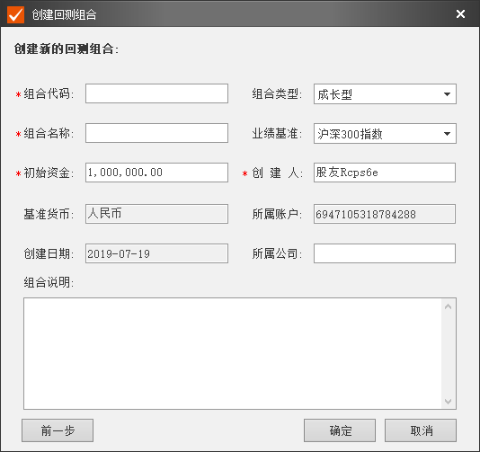

东财（创建组合）

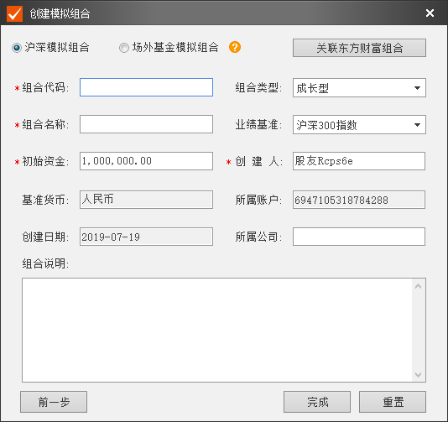

东财（创建模拟组合）

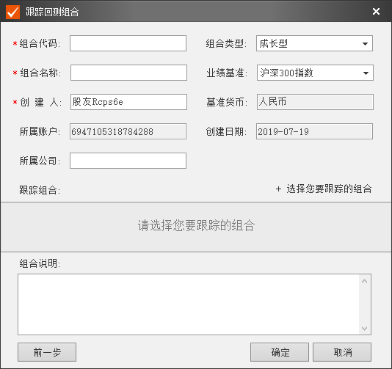

东财（跟踪回测组合）

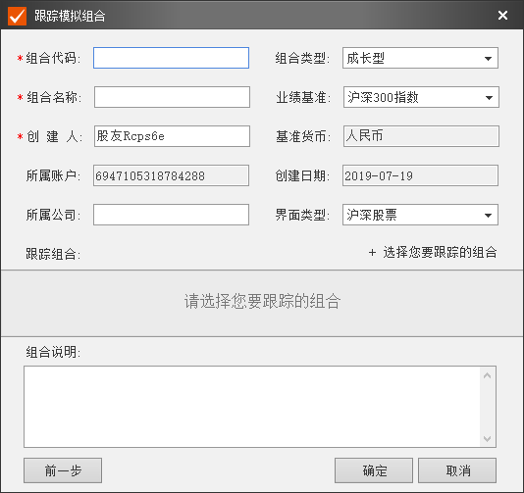

东财（跟踪模拟组合）

### 4.2.3 修改、删减组合

|  |  |  |
| --- | --- | --- |
|  | **入口** | **优势** |
| **RQAMS** | 产品管理>产品管理 | 两者功能相同 |
| **东财PMS** | 组合设置 |



RQAMS（修改、删减组合）



东财（修改、删减组合）

## 4.3东财独有功能

### 4.3.1 关注的组合信息（列表）

|  |  |  |
| --- | --- | --- |
| **入口** | **描述** | **列表字段** |
| 组合设置 | 我关注/跟踪的组合的信息（列表） | 序号、代码、名称、组合分类、创建日期、初始资金、现金、基准货币、业绩基准、组合类型、说明、操作 |



东财（关注的组合信息列表）

### 4.3.2 分享组合

|  |  |  |
| --- | --- | --- |
| **入口** | **板块** | **描述** |
| 组合设置 | 我的组合 | 支持将组合信息：   * 1. 分享到社区   2. 分享给好友 |
| 我关注的组合 |

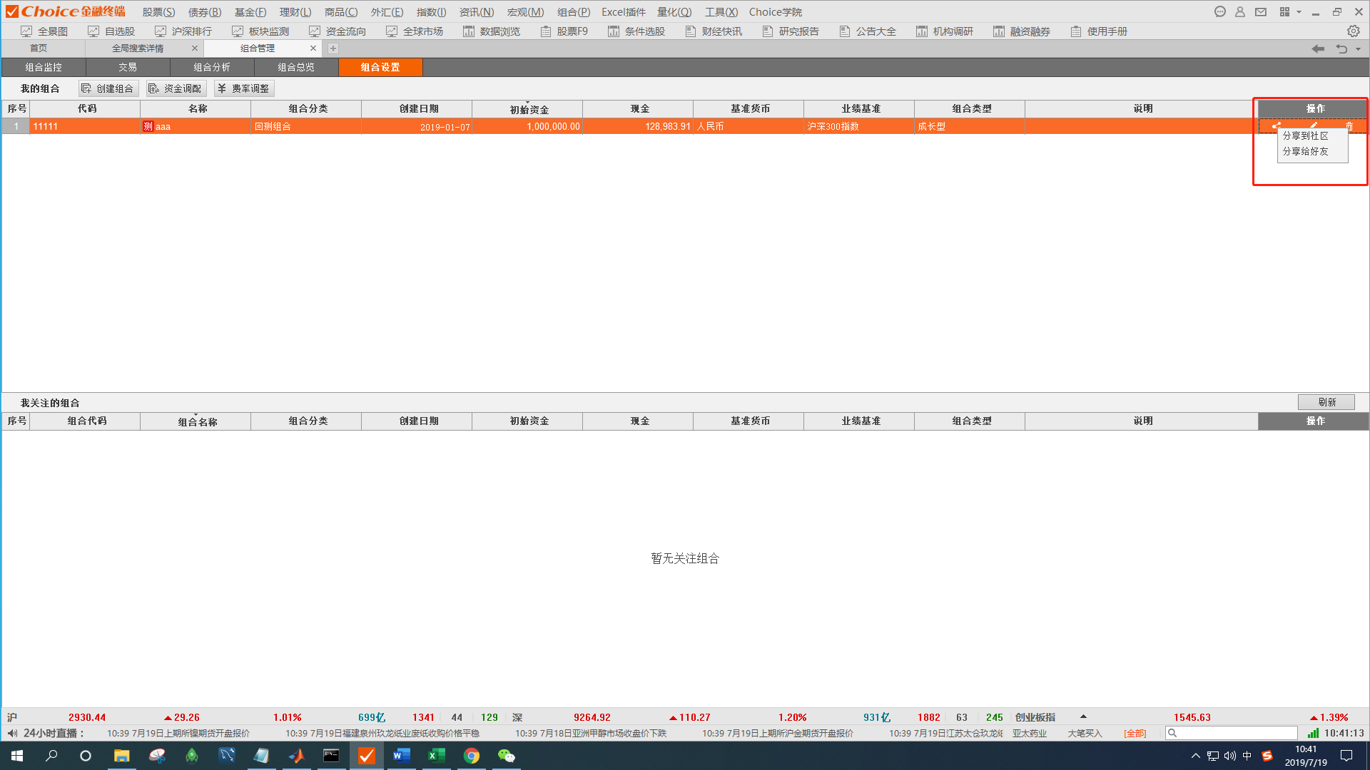

东财（分享组合）

### 4.3.3 资金调配

|  |  |  |
| --- | --- | --- |
| **入口** | **板块** | **描述** |
| 组合设置>资金调配 | 资金调配 | 支持以下三种场景： 1. 外部资金转入指定组合 2. 指定组合转出至外部资金 3. 组合间资金转入与转出 |
| 查看资金调配记录（列表） | 支持查看历史资金调配记录 |

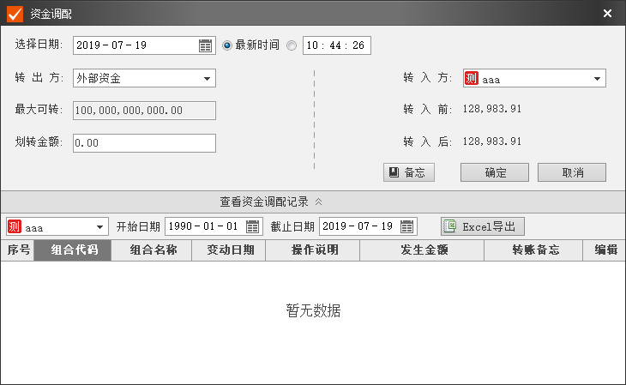

东财（资金调配）

### 4.3.4 费率调整

|  |  |  |
| --- | --- | --- |
| **入口** | **板块** | **描述** |
| 组合设置>费率调整 | 费率调整 | 支持对选定组合的各资产类型的费率进行调整。  支持的资产类型：   1. 沪深A股 2. 场内基金 3. 债券 4. 交易所回购 5. 新三板 |
| 费率变更记录 | 支持对选定组合的各资产类型的费率历史变更记录进行查看 |

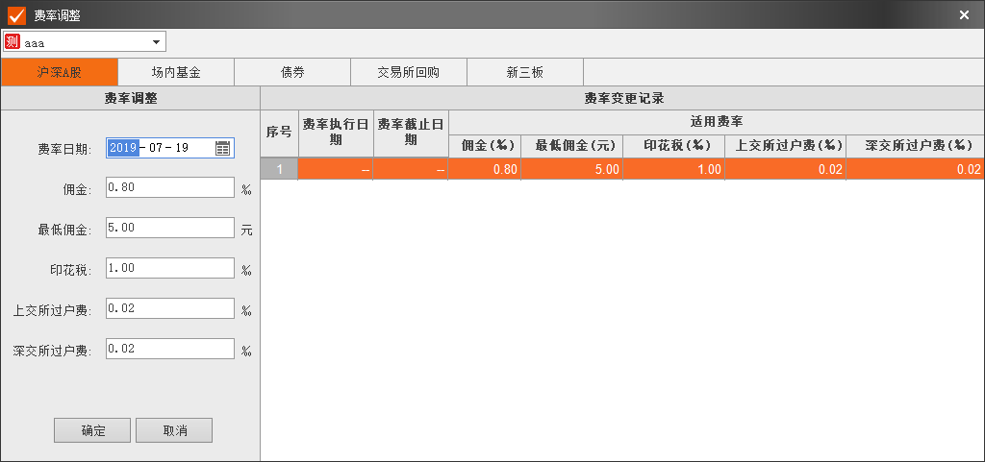

东财（费率调整>沪深A股）

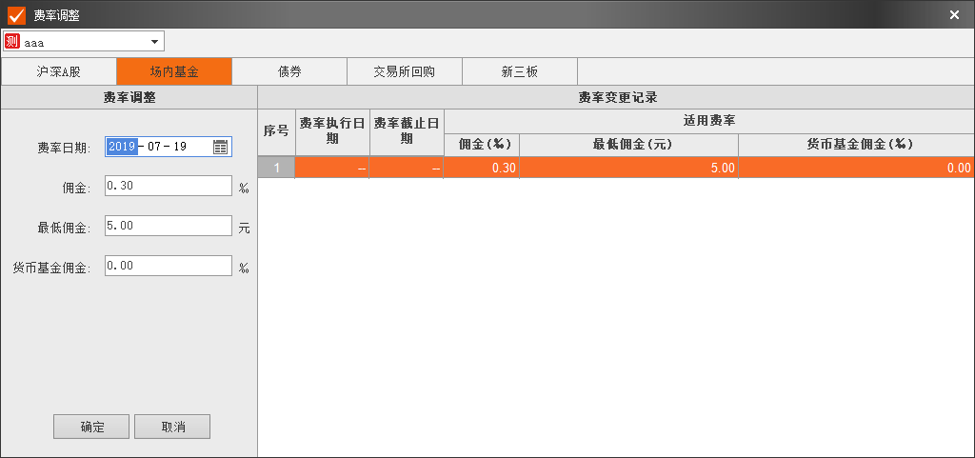

东财（费率调整>场内基金）

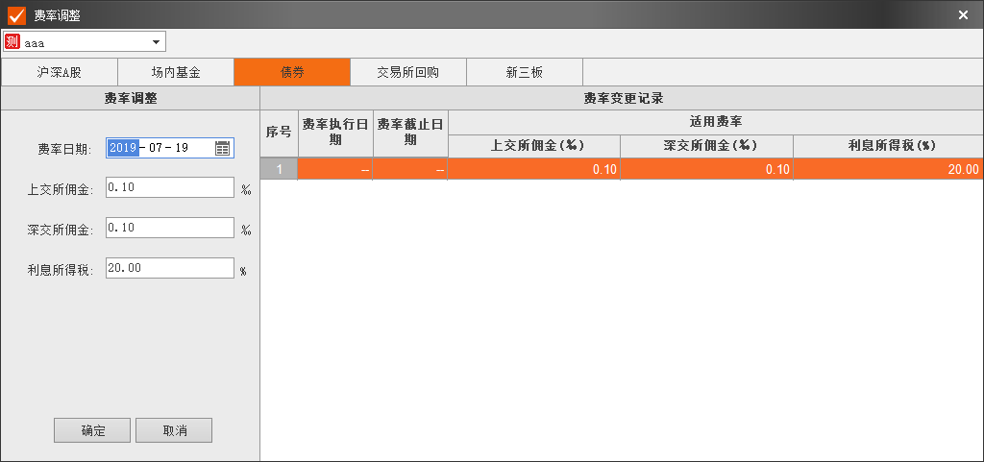

东财（费率调整>债券）

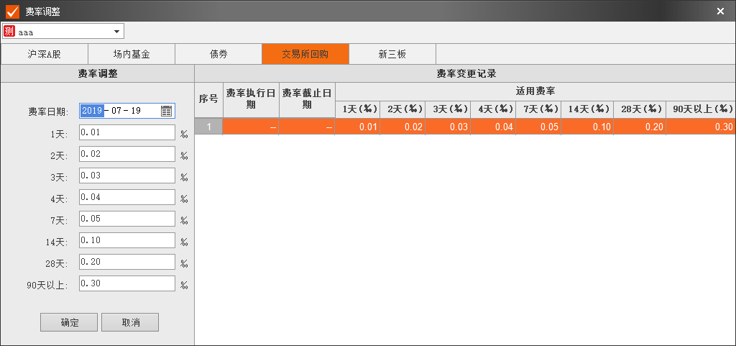

东财（费率调整>交易所回购）

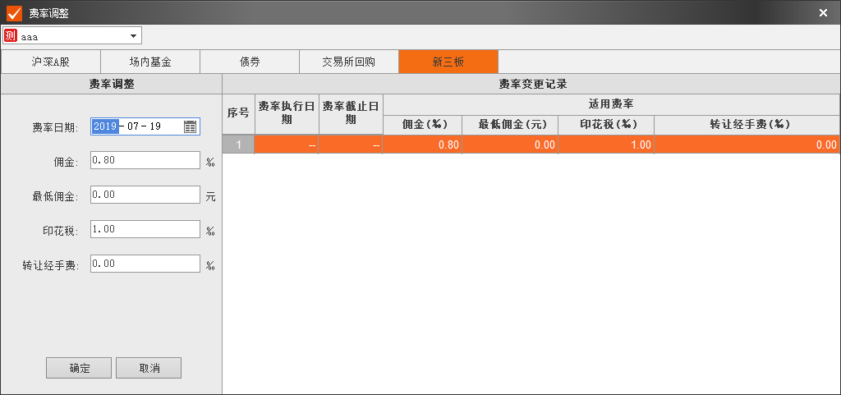

东财（费率调整>新三板）

# 5. 交易流水

## 5.1 功能列表

|  |  |  |  |
| --- | --- | --- | --- |
|  | **序号** | **功能** | **资管系统** |
| **展示** | **1** | 组合交易记录（列表） | RQAMS & 东财 |
| **2** | 组合持仓信息（列表） | 东财 |
| **操作** | **1** | 导入交易流水 | RQAMS & 东财 |
| **2** | 交易手动录入 | RQAMS & 东财 |
| **3** | 导入目标持仓 | RQAMS & 东财 |
| **4** | 百分比调仓 | 东财 |

## 5.2东财 & RQAMS 共有功能

### 5.2.1 组合交易记录

|  |  |  |  |
| --- | --- | --- | --- |
|  | **入口** | **列表字段** | **优势** |
| **RQAMS** | 数据中心>交易流水管理 | 交易时间、资产代码、资产名称、变动类型、数量、价格、费用、操作 | 可结合两者字段  东财可导出交易记录并支持对任意字段进行排序 |
| **东财PMS** | 交易>交易记录 | 序号、交易日期、证券代码、证券简称、操作类型、交易数量、交易价格、交易费用、发生金额、所属组合、交易备忘、修改时间、操作 |

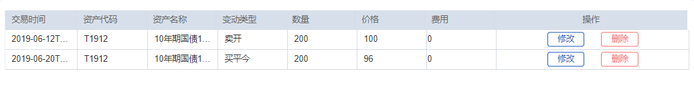

RQAMS（交易记录）

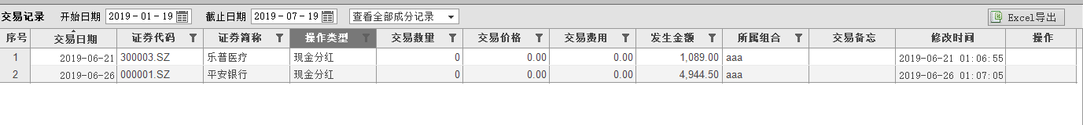

东财（交易记录）

### 5.2.2 导入交易流水

|  |  |  |  |  |
| --- | --- | --- | --- | --- |
|  | **入口** | **支持资产类型** | **描述** | **优势** |
| **RQAMS** | 数据中心>交易流水导入（弹窗） | 1. 权益 2. 固收 3. 期货 4. 回购 | 1. 支持Excel、csv、txt格式导入 | 支持资产类型更丰富 |
| **东财PMS** | 交易>导入交易记录（弹窗） | 1. 股票 2. 债券 3. 基金 | 1. 支持Csv格式导入 2. 上传后显示交易记录预览列表，支持对单个交易记录进行删减 | 确定导入前可列表展示具体上传的交易记录预览信息 |

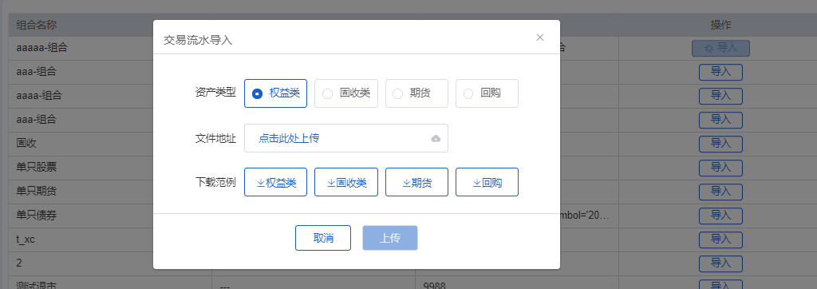

RQAMS（交易流水导入）

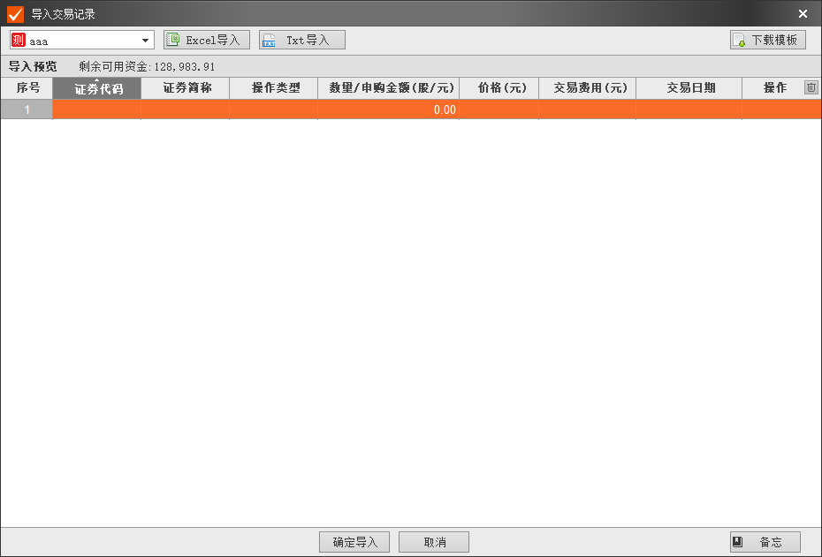

东财（导入交易记录）

### 5.2.3 交易手动录入

|  |  |  |  |  |
| --- | --- | --- | --- | --- |
|  | **入口** | **板块** | **支持交易类型** | **优势** |
| **RQAMS** | 数据中心>交易流水管理（弹窗） | 交易手动录入 | 1. 权益 2. 固收 3. 期货 4. 回购 |  |
| **东财PMS** | 交易 | 普通交易 | 1. 股票 2. 债券 3. 基金 | 支持业务更加丰富 |
| 基金业务 | 1. 申购 2. 赎回 3. 分拆 4. 合并 5. 定投 |

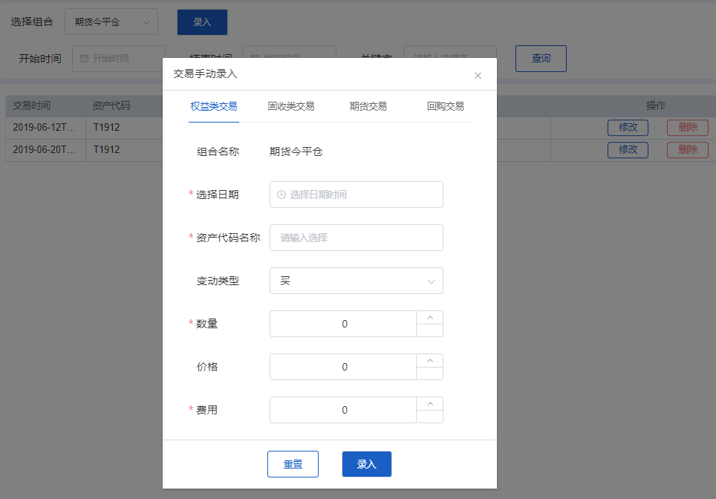

RQAMS（交易手动录入）

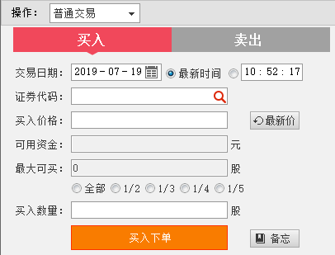

东财（交易手动录入>普通交易）

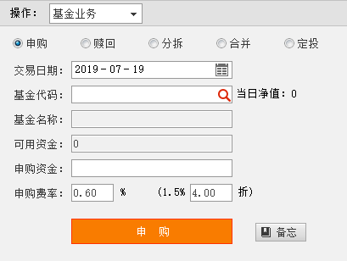

东财（交易手动录入>基金业务>申购）

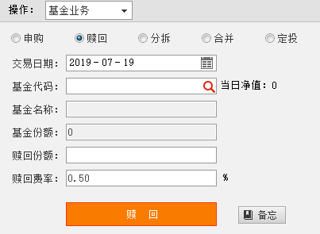

东财（交易手动录入>基金业务>赎回）

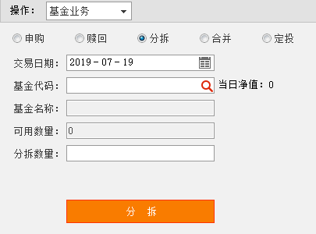

东财（交易手动录入>基金业务>分拆）

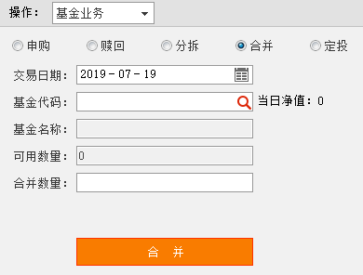

东财（交易手动录入>基金业务>合并）

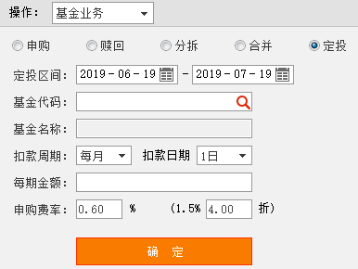

东财（交易手动录入>基金业务>定投）

### 5.2.4 导入目标持仓

|  |  |  |  |  |  |
| --- | --- | --- | --- | --- | --- |
|  | **入口** | **板块** | **支持资产类型** | **描述** | **优势** |
| **RQAMS** | 产品管理>资产单元管理 | 新建资产单元>持仓创建 | 1. 权益 2. 固收 3. 期货 4. 回购 | 支持Excel、csv、txt格式导入 | 支持资产类型更丰富 |
| **东财PMS** | 交易>导入目标持仓 | 导入目标持仓（按数量） | 1. 股票 2. 债券 3. 基金 | 1. 支持Csv格式导入 2. 上传后显示交易记录预览列表，支持对单个交易记录进行删减 | 确定导入前可列表展示具体上传的交易记录预览信息 |
| 导入目标持仓（按权重） |

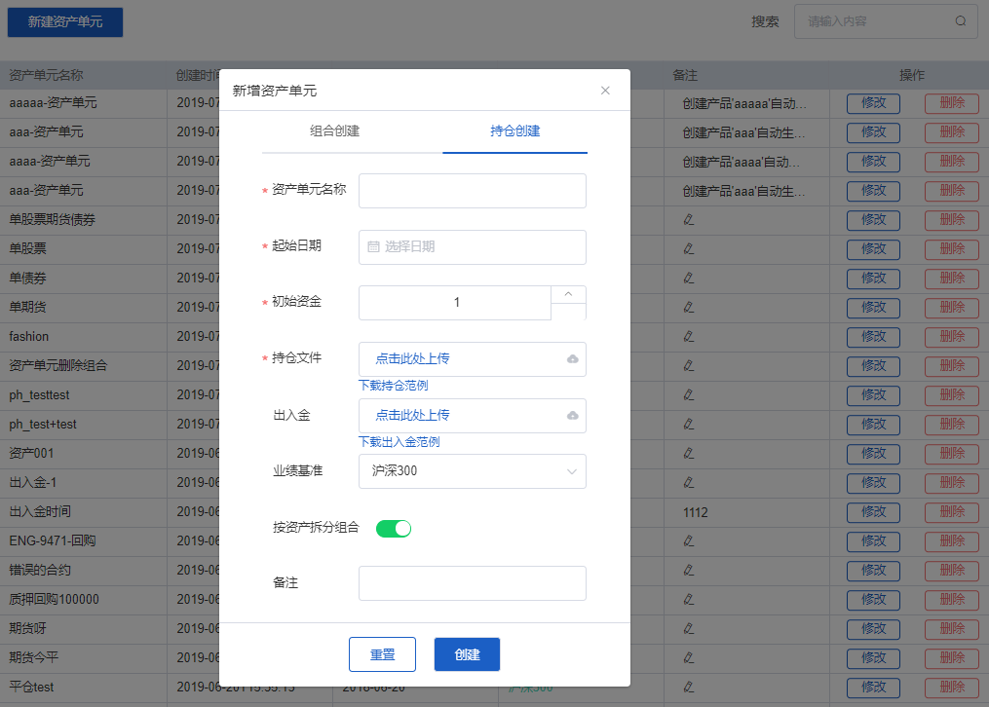

RQAMS（持仓创建）

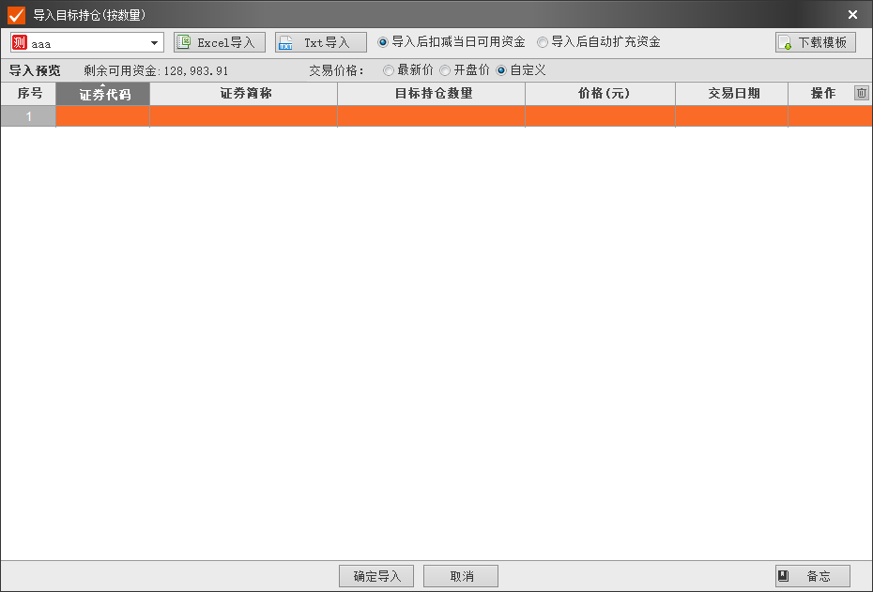

东财（导入目标持仓 按数量）

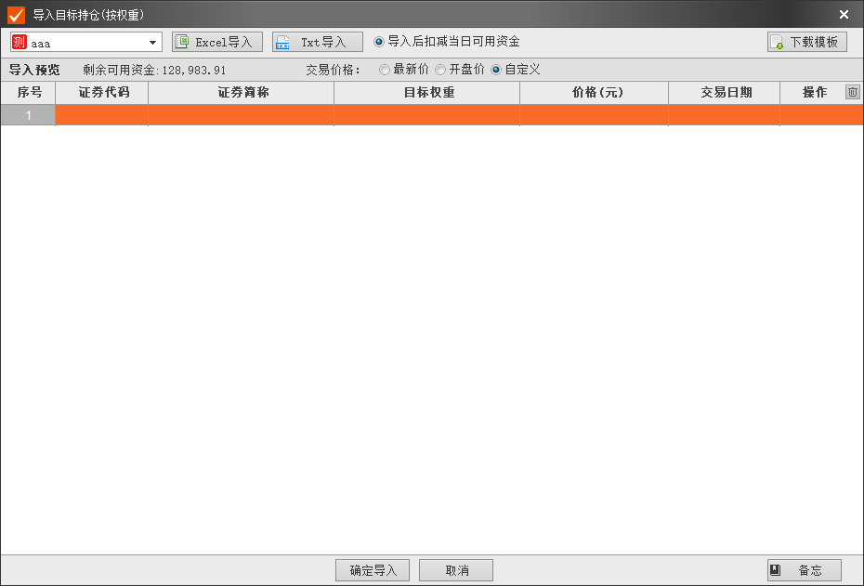

东财（导入目标持仓 按权重）

## 5.3东财独有功能

### 5.3.1 组合持仓信息（列表）

|  |  |  |
| --- | --- | --- |
| **入口** | **描述** | **列表字段** |
| 交易>持仓列表 | 选定单一组合的持仓信息（列表） | 序号、证券代码、证券简称、持仓数量（股）、最新价、成本价格、摊薄成本、持仓市值、持仓权重%、今日盈亏、浮动盈亏、浮动盈亏率、总盈亏、总盈亏率、已实现盈亏、累计收益（预期）、未结转收益 |

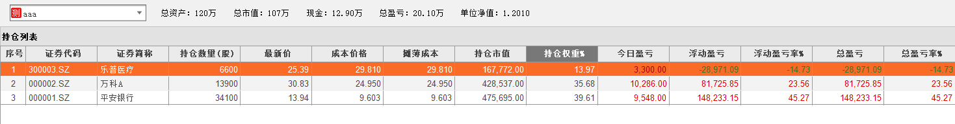

东财（交易>持仓列表）

### 5.3.2 百分比调仓

|  |  |  |
| --- | --- | --- |
| **入口** | **板块** | **描述** |
| 交易>百分比调仓（弹窗） | 百分比调仓 | 1. 通过调整仓位百分比实现调仓  2. 支持在选定组合中添加仓位、支持文件上传批量导入  3. 支持删减仓位、全部清仓 |
| 组合成分添加 | 支持类型：   1. 沪深股票 2. 债券 3. 基金 4. 自选股 5. 动态自选股 6. 动态条件选股 |

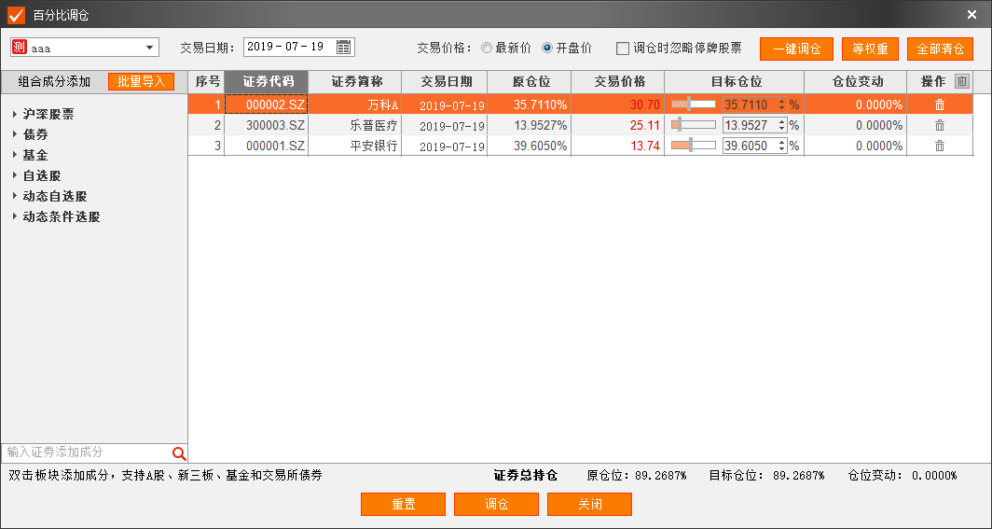

东财（交易>百分比调仓）

# 6. 数据中心

## 6.1 功能列表

|  |  |  |  |
| --- | --- | --- | --- |
|  | **序号** | **功能** | **资管系统** |
| **操作** | **1** | 估值表管理 | RQAMS |
| **2** | 公允价格调整 | RQAMS |
| **3** | 自定义基准 | RQAMS |